Муниципальное автономное дошкольное образовательное учреждение «Детский сад №4»

комбинированного вида (МАДОУ «Детский сад №4»)

Юридический адрес: 624090, Российская Федерация,

Свердловская область, город Верхняя Пышма, улица Мамина – Сибиряка,

дом 3, тел. (34368) 7-90-70 E-mail: vpds4@yandex.ru

Дидактический материал
«Кубик «Универсальный» с карточками,
как альтернативная и дополнительная коммуникация с детьми с ТМНР»

Составители:
Тифлопедагог Ю.А.Головина
Педагог-психолог Т.А.Шадрина

г.Верхняя Пышма 2026
Содержание:
1. Аннотация: краткое описание дидактического материала, для кого и для чего предназначен.
2. Пояснительная записка: актуальность, цели, задачи, принципы создания, варианты использования.
3. Основная часть: описание самого материала, его компонентов, правил игры/использования.
4. Заключение: подведение итогов, выводы.
5. Приложения: дополнительные материалы, карточки, образцы.

Аннотация: Кубик «Универсальный» с набором карточек представляет собой эффективное средство для альтернативной и дополнительной коммуникации с детьми с нарушением интеллекта, тяжелыми и множественными нарушениями развития (ТМНР). Такой кубик может стать полезным инструментом для улучшения общения, выражения потребностей и эмоций, а также для развития когнитивных навыков. Это отличная инициатива, направленная на развитие важных навыков через игру. Сам кубик состоит из шести граней с прозрачными карманами, в которые легко вставляются ламинированные карточки. Мы подобрали наиболее подходящие, для своей работы темы создали настоящий набор. В своей работе мы осветили такие темы как «цифры и числа», «цвета и формы», «эмоции», «части тела», «артикуляционная гимнастика», «соотнесение цвета», «насекомые», «звуки», и карточки «пекс».

Актуальность. Дети с ТМНР имеют различные затруднения в развитии, которые могут оказывать значительное влияние на их обучение и социальное взаимодействие. Работая непосредственно с детьми ТМНР в возрасте от 3 до 7 лет на протяжении нескольких лет, мы ежегодно проводим диагностику актуального развития своих воспитанников. Понимание текущего уровня развития позволяет выстраивать коррекционную работу, направленную на формирование и улучшение недостающих навыков. Диагностика включает в себя специальные игры, занятия и методики. По результатам полученных данных, мы можем сделать вывод, что у большинства наших воспитанников имеются существенные трудности с коммуникацией, обусловленные в первую очередь нарушениями речи. Использование педагогами и/или родителями кубика «Универсального» значительно облегчит их общение, взаимодействие с детьми с ТМНР.

Цель: Использование кубика «Универсальный», как средство альтернативной или дополнительной коммуникации в работе с детьми с ТМНР в возрасте от 3 до 7 лет.

Задачи:
- Невербальное общение с детьми с ТМНР.
- Развитие зрительного, слухового и тактильного восприятия, а также восприятия цвета, формы и цифры.
- Развитие мелкой и крупной моторики, координации движений;
- Формирование умения узнавать, различать, соотносить эмоции, части тела, цвета, формы и цифры;
- С помощью карточек пекс и кубика обучить детей с ТМНР обозначать свои потребности, следовать плану действий и т.д.
- Расширение знаний об окружающем мире и изучение мира насекомых.

Вот некоторые аспекты использования Кубика:
1.Структурированное взаимодействие. Кубик может быть наполнен карточками с изображениями, символами или словами, которые представляют различные действия, объекты, эмоции или ситуации. Это позволяет детям легче понимать и выражать свои мысли.
2.Индивидуальный подход. Карточки можно адаптировать под интересы и потребности конкретного ребенка. Например, можно использовать изображения любимых игрушек, еды или занятий, что делает общение более персонализированным и значимым для ребенка.
3. Развитие речевых навыков. Использование Кубика может стимулировать речевую активность. Дети могут учиться объединять карточки в простые предложения, что способствует развитию языковых навыков и пониманию структуры языка.
4. Эмоциональная связь. Кубик помогает детям научиться выражать свои чувства и потребности. Например, карточки могут изображать эмоции, такие как радость, грусть, страх и т.д. Это способствует лучше пониманию своих эмоций и эмоций окружающих.
5. Игровой подход. Игры с Кубиком могут быть организованы в виде занятий или интерактивных упражнений, что делает процесс обучения более увлекательным. Дети с удовольствием будут участвовать в таких занятиях, что увеличит их мотивацию к общению.
6. Работа с родителями и педагогами. Кубик может стать инструментом для сотрудничества между детьми, их родителями и педагогами. Обучение родителей использованию Кубика может создать более позитивную коммуникацию в семье и более эффективное обучение в образовательных учреждениях.
7. Социальные навыки. Использование Кубика может способствовать развитию социальных навыков, таких как умение участвовать в группе, очередность, умение слушать и реагировать на других.

Представленные нами игры направлены на развитие разных когнитивных, эмоциональных и моторных способностей ребенка. Рассмотрим каждую игру подробнее (в приложении фото к играм):
1. Игра «Цифры и числа»
Цель: Развитие числового восприятия, счета и внимания к деталям.
Развиваемые навыки:
- Распознавание чисел и количественных соотношений.
- Улучшение мелкой моторики рук при взаимодействии с мелкими предметами.
- Концентрация внимания и зрительное восприятие.
2. Игра «Лото: цвет и форма»
Цель: Формирование базовых представлений о цветах и формах предметов.
Развиваемые навыки:
- Восприятие цветов и форм.
- Способность сопоставлять предметы по заданному признаку (цвет или форма).
- Координация движений глаз и рук при поиске соответствующей фигуры.
3. Игра «Эмоции»
Цель: Освоение понимания и выражения эмоций.
Развиваемые навыки:
- Эмоциональный интеллект и способность распознавать собственные эмоции.
- Имитация и выражение чувств через мимику.
- Социальное взаимодействие и коммуникативные способности.
4. Игра «Части тела»
Цель: Изучение базовой анатомии человеческого тела.
Развиваемые навыки:
- Пространственное мышление и координация движений.
- Знание частей тела и осознание собственных ощущений.
- Расширение словарного запаса («глаза видят», «уши слышат»).
5. Игра «Жираф»
Цель: Укрепление мышц лица и артикуляции речи.
Развиваемые навыки:
- Артикуляционные движения губ, щёк и языка.
- Подготовка ротовой полости к правильной речи.
- Фокусировка на лицевой мускулатуре.
6. Игра «Цветные мухи»
Цель: Закрепление знания цветов и развития реакции.
Развиваемые навыки:
- Воспроизведение визуальной памяти.
- Быстрота реакций и ловкость пальцев.
- Координация действий рук и глаз.
7. Игра «Насекомые»
Цель: Обучение сенсорному восприятию объектов и расширению представления о мире природы.
Развиваемые навыки:
- Тактильное восприятие и умение различать объекты на ощупь.
- Увеличение объема познаний о животных.
- Совершенствование координации руки и осознания пространства вокруг себя.
8. Игра «Пекс»
Цель: Повышение самостоятельности и осознанности поведения ребёнка.
Развиваемые навыки:
- Самостоятельное принятие решений относительно потребностей и желаний.
- Коммуникативная поддержка взаимодействия с окружающими людьми.
- Понимание последовательности событий и действий.
9. Игра «Звуки»
Цель: Стимуляция звуковой активности и речевого аппарата.
Развиваемые навыки:
- Произнесение звуков и улучшение дикции.
- Активизация слухового восприятия.
- Участие в совместной игровой деятельности.
Эти игры помогают детям развиваться комплексно, укрепляя интеллектуальные, эмоциональные и физические стороны их личности.

ВЫВОД: Кубик «Универсальный» с набором карточек является эффективным средством альтернативной и дополнительной коммуникации для детей с нарушениями интеллекта и тяжелыми множественными нарушениями развития (ТМНР). Он служит полезным инструментом для улучшения общения, выражения потребностей и эмоций, а также развития когнитивных навыков. В нашем наборе представлены разнообразные темы, включая цифры и числа, цвета и формы, эмоции, части тела, артикуляционную гимнастику, соотнесение цвета, насекомых, звуки и карточки системы PEX. Эти игры обеспечивают комплексное развитие ребенка через игровую деятельность, способствуя улучшению ключевых аспектов его жизнедеятельности.

Приложение 1.
- Игра «Цифры и числа». В кубик вставляем кружочки с цифрами. Ребенок должен подкинуть кубик и найти на деревянной плашке соответствующее число точек.
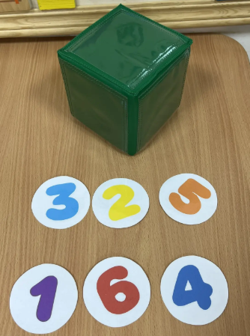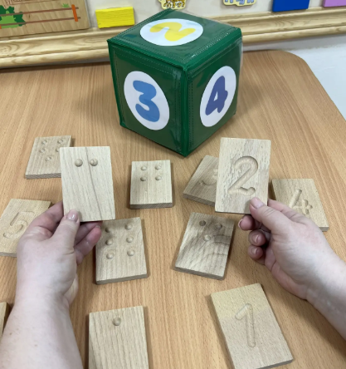
- Игра «Лото: цвет и форма». В кубик вставляем кружочки с фигурами. На листе-бланке дублирующие формы. Ребенок должен подкинуть кубик и закрыть металлической крышкой соответствующую фигуру, в зависимости от задачи (по цвету или форме).
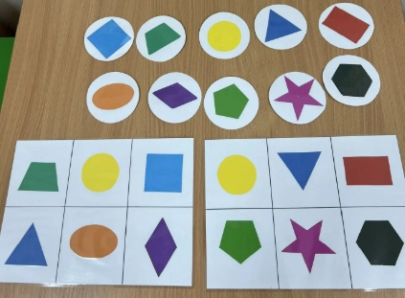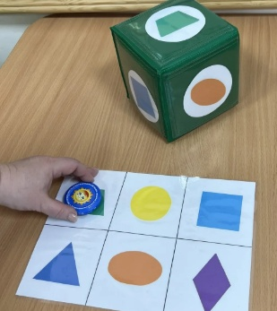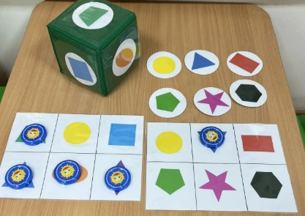
- Игра «Эмоции». В кубик вставляем карточки с базовыми эмоциями. (Радость, грусть, злость, обида, удивление, болезнь/недомогание). Ребенок должен подкинуть кубик и показать своей мимикой соответствующую эмоцию (актуальна активная помощь педагога).
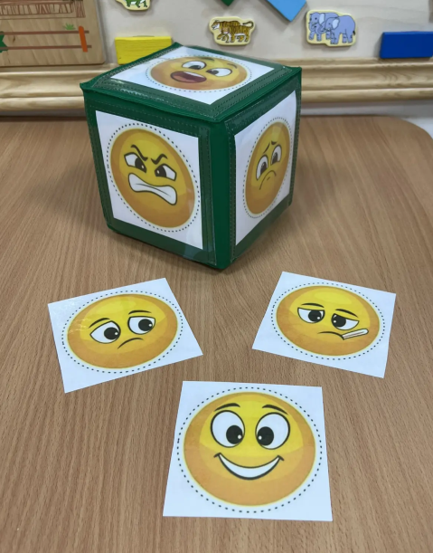
- Игра «Части тела». В кубик вставляем карточки с отдельными частями тела человека. Ребенок должен подкинуть кубик и показать соответствующую часть. И/или показать, например, если глаза – что он сейчас может увидеть, если ушко – что может сейчас услышать, если рука – что он может сейчас потрогать и т.д.
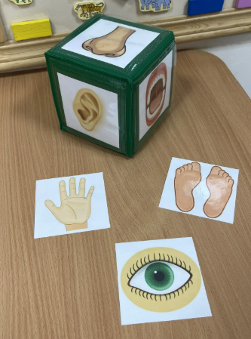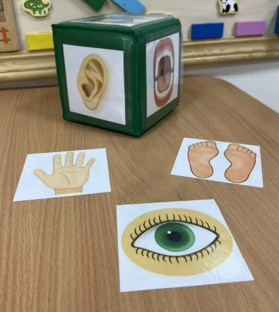
- Игра «Жираф». Артикуляционная гимнастика. В кубик вставляем карточки мордочками жирафа. Ребенок должен подкинуть кубик и показать соответствующую инструкции мордочку.
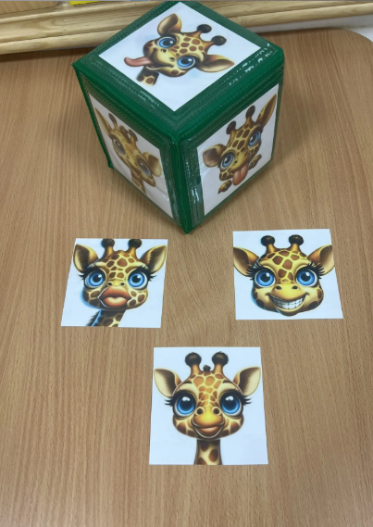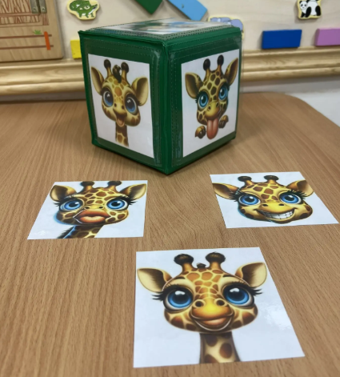
- Игра «Цветные мухи». В кубик вставляем кружочки с формами. Раскладываем на полу или на столе разноцветных мух. Ребенок должен подкинуть кубик и «поймать» муху нужного цвета.
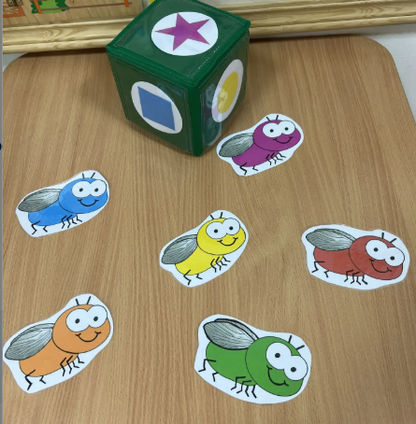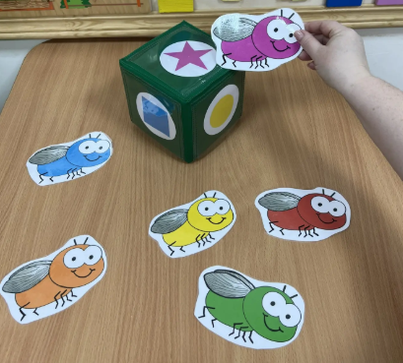
- Игра «Насекомые». В кубик вставляем карточки с изображением насекомых. (Божья коровка, паук, муравей, муха, кузнечик, стрекоза). В муфту складываем фигурки соответствующих карточкам насекомых. Ребенок должен подкинуть кубик и найти тактильно насекомое в муфте.
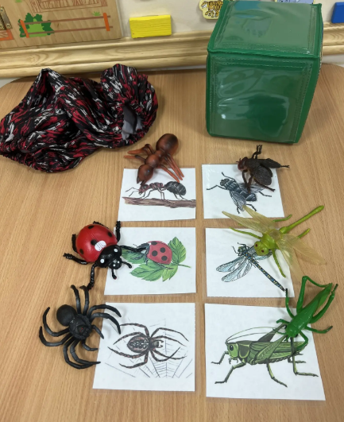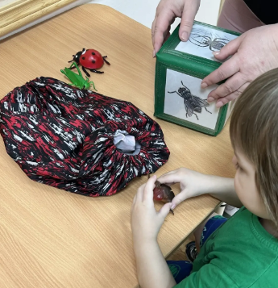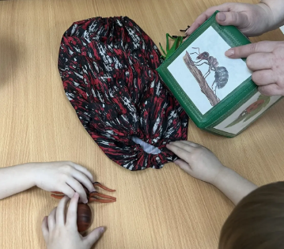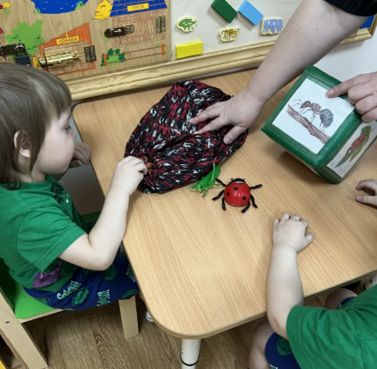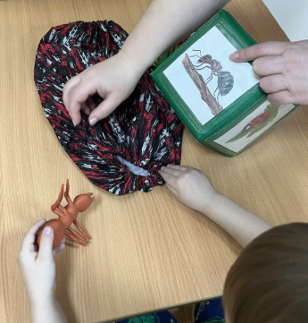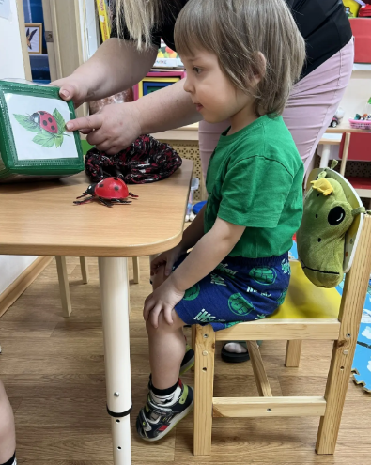
- Игра «Пекс». В кубик вставляем карточки с базовыми действиями детей. Ребенок показывает на кубике свою потребность (Играть, спать, гулять, кушать, заниматься, в туалет). И/или воспитатель (педагог) показывает на кубике ребенку план, что они сейчас будут делать.
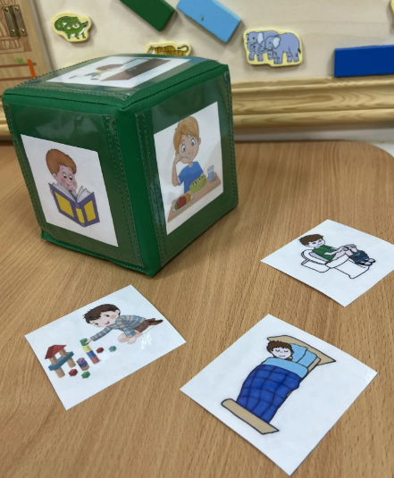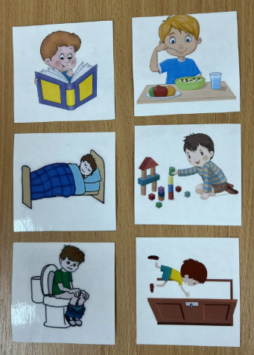

- Игра «Звуки». В кубик вставляем карточки с изображением звука. Ребенок должен подкинуть кубик и произнести соответствующий звук (можно совместно с педагогом).
